Za čas od 6. 4. 2020 do 10. 4. 2020 – delo na daljavo
NAR 7. a in b
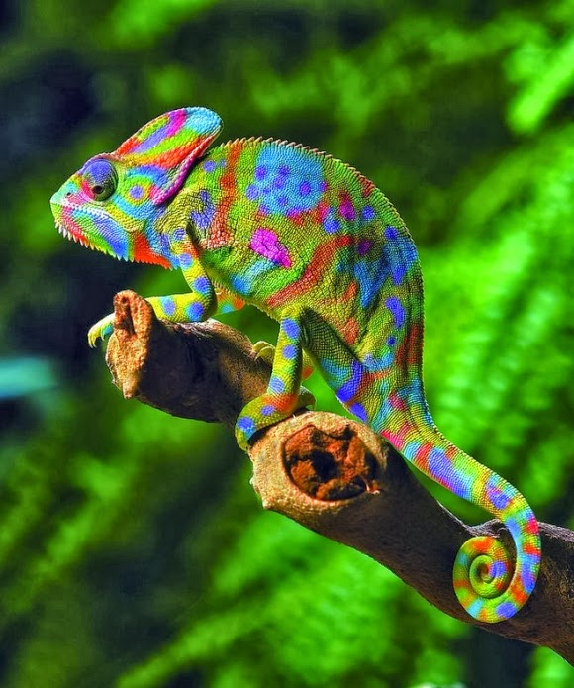
KRALJESTVO ŽIVALI IN RASTLIN

https://www.ric.si/mma/N062-421BIO-3-3/2008020415221110/

Tema PLAZILCI (kuščarji, želve, kače, krokodili)
V SDZ (samostojnem delovnem zvezku), stran 131, 132, preberi.
Pomagaj si tudi s »sistemom«. (To velja vedno. Pogledaš v »sistem«, kje se »nahaja žival v njem« o kateri spoznavaš njeno življenje.)
Lahko si pomagaš tudi z izčrpnim zapisom »Plazilci« (tisti, ki bi radi vedeli več), ki ga najdeš na isti spletni strani, kot to bereš. Ali s spletno stranjo prirodoslovnega muzeja Slovenije: https://www.pms-lj.si/si/o-naravi/zivali/vretencarji/plazilci
Vse zapisuješ (pišeš in rišeš) v zvezek naravoslovja.
Naloge:
- Napiši v zvezek kratek povzetek o plazilcih ( po točkah ali alinejah). Povzetek mora vsebovati:
- katere manjše skupine živali spadajo k plazilcem
- katere so njihove skupne značilnosti (način dihanja, prehranjevanja, in razmnoževanja – splošno)

- Naštej vse večje skupine (4) PLAZILCEV in k vsaki skupini zapiši svojega predstavnika, za katerega si prepričan/a, da spada v to skupino. Primer.: martinček - KUŠČAR
Kateri primeri plazilcev so v »sistemu živali« (naštej jih)?
- Izberi si enega izmed plazilcev (kameleon, martinček, belouška, močvirska sklednica …) jo/ga nariši v zvezek in jo/ga opiši v »6 točkah«, ki jih sedaj že poznamo (življenjski prostor, zgradba, način dihanja…).

Uporabi SDZ in informacije s spleta.

- Pri svojem delu si lahko pomagaš tudi z naslednjimi spletnimi stranmi in/ali si ogledaš video:
- https://otroski.rtvslo.si/bansi/prispevek/341ž
- https://www.herpetolosko-drustvo.si/ - (SLO Herpetološko društvo – kačofon itd.)
- https://www.herpetolosko-drustvo.si/ - močvirska sklednica (video)
- https://www.youtube.com/watch?v=uV6R7MXS77U – kače v SLO
- https://www.youtube.com/watch?v=Xos6BnYvPb0 – eksotične živali – kuščar (video)

